ΜΑΘΗΜΑΤΙΚΟΙ ΠΡΟΒΛΗΜΑΤΙΣΜΟΙ

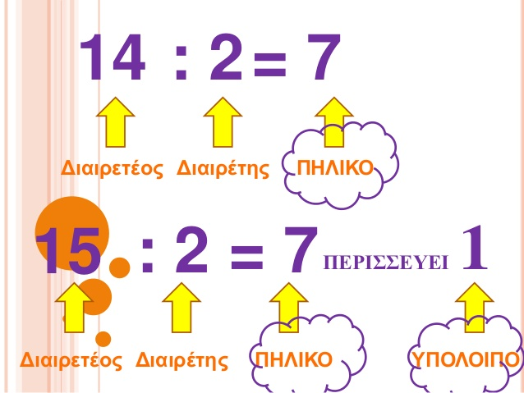

**121 : 4 = 30 υπόλοιπο 1,**

αφού 30 Χ 4 = 120, περισσεύει 1

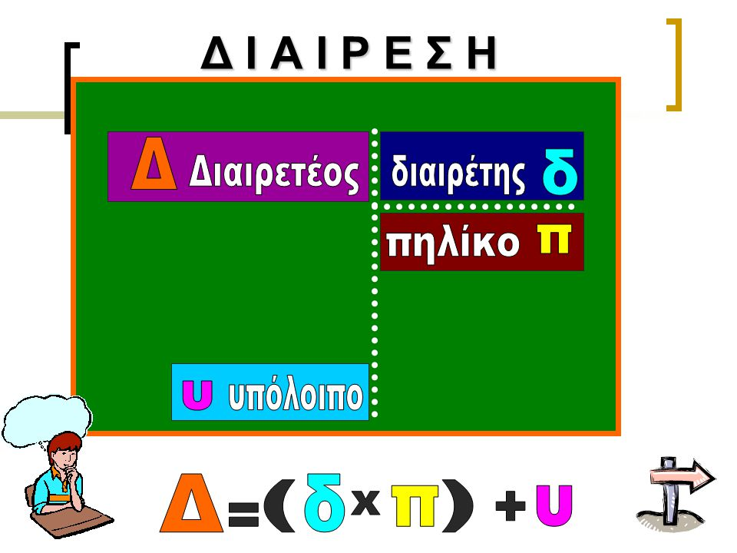

είναι ο αρχικός αριθμός που πρέπει να μοιραστεί, να χωριστεί, να διαιρεθεί, να τον κομματιάσουμε



είναι ο αριθμός που μας λέει σε πόσα κομμάτια θα μοιράσουμε, θα χωρίσουμε τον αρχικό μας αριθμό, δηλαδή τον διαιρετέο



είναι το αποτέλεσμα που θα πάρουμε από τη διαίρεση



είναι ο αριθμός που περισσεύει γι’ αυτό ονομάζεται υπόλοιπο

**ΑΣΚΗΣΗ 1: Συμπληρώστε τις πιο κάτω διαιρέσεις.**

|  |  |  |  |  |  |
| --- | --- | --- | --- | --- | --- |
| **ΔΙΑΙΡΕΣΗ** | **ΔΙΑΙΡΕΤΕΟΣ** | **ΔΙΑΙΡΕΤΗΣ** | **ΠΗΛΙΚΟ** | **ΥΠΟΛΟΙΠΟ** | **Η ΣΚΕΨΗ ΜΟΥ** |
| **152 : 3=** | **152** | **3** | **50** | **2** | **3Χ50=150** |
| **165 : 20=** |  |  |  |  |  |
| **256 : 5=** |  |  |  |  |  |
| **4807 : 60=** |  |  |  |  |  |
| **725 : 8=** |  |  |  |  |  |

**ΑΣΚΗΣΗ 2: Συμπληρώστε τα κουτάκια με τους σωστούς αριθμούς**

* Ένα σχολείο έχει 290 μαθητές. Οι μαθητές θα πάνε εκδρομή και μπαίνουν σε λεωφορεία που το καθένα χωράει 40 μαθητές. Πόσα λεωφορεία θα χρειαστούν;

ΔΙΑΙΡΕΤΕΟΣ : ΔΙΑΙΡΕΤΗΣ: ΠΗΛΙΚΟ: ΥΠΟΛΟΙΠΟ:

* Ο κύριος Νίκος θα αγοράσει το καινούριο του αυτοκίνητο το οποίο στοιχίζει 24 000 ευρώ. Θα το ξοφλήσει σε 12 μηνιαίες δόσεις. Πόσα ευρώ θα δίνει σε κάθε μηνιαία δόση;

ΔΙΑΙΡΕΤΕΟΣ : ΔΙΑΙΡΕΤΗΣ: ΠΗΛΙΚΟ: ΥΠΟΛΟΙΠΟ:

* Η τάξη της Περσεφόνης έχει 24 παιδιά. Θα κάνουν πεντάδες για να παρακολουθήσουν ένα εκπαιδευτικό πρόγραμμα. Πόσες ομάδες θα δημιουργηθούν;

ΔΙΑΙΡΕΤΕΟΣ : ΔΙΑΙΡΕΤΗΣ: ΠΗΛΙΚΟ: ΥΠΟΛΟΙΠΟ

* Η Μαρία αποφάσισε να διαβάσει το λογοτεχνικό της βιβλίο που έχει 210 σελίδες σε 1 εβδομάδα. Πόσες σελίδες θα πρέπει να διαβάζει κάθε μέρα για να το ολοκληρώσει;

ΔΙΑΙΡΕΤΕΟΣ : ΔΙΑΙΡΕΤΗΣ: ΠΗΛΙΚΟ: ΥΠΟΛΟΙΠΟ:

* Ο κυρ Στέλιος ο μελισσοκόμος μάζεψε 1201 Kg μέλι και θέλει να το μοιράσει σε γυάλινα βαζάκια των 2 kg. Πόσα γυάλινα βαζάκια θα πρέπει να προμηθευτεί;

ΔΙΑΙΡΕΤΕΟΣ : ΔΙΑΙΡΕΤΗΣ: ΠΗΛΙΚΟ: ΥΠΟΛΟΙΠΟ:

**ΑΣΚΗΣΗ 3: Κύκλωσε τη σωστή απάντηση.**

1. Ο Βάσος έχει δύο βιβλιοθήκες. Η πρώτη έχει 7 ράφια που στο καθένα έχει από 5 βιβλία και η δεύτερη έχει 6 ράφια και στο καθένα έχει 10 βιβλία. Πόσα είναι όλα τα βιβλία που έχει ο Βάσος και στις δύο βιβλιοθήκες μαζί;

(α) 28 (β) 15 γ) 100 δ) 95

2. Οι μπογιές πωλούνται σε συσκευασίες των 4 λίτρων. O Σωτήρης χρειάζεται 30 λίτρα μπογιά. Πόσες συσκευασίες πρέπει να αγοράσει;

(α) 10 (β) 9 (γ) 8 (δ) 7

3. Ο Κυριάκος έχει 8 κουτιά γεμάτα με κάρτες. Συνολικά όλες οι κάρτες του είναι 320. Κάθε κουτί περιέχει τον ίδιο αριθμό καρτών. Πόσες κάρτες περιέχουν 2 από αυτά τα κουτιά;

(α) 80 κάρτες (β) 32 κάρτες (γ) 310 κάρτες (δ) 40 κάρτες

4. Ο Πάνος έχει 4 ράφια γεμάτα βιβλία. Κάθε ράφι έχει 32 βιβλία. Πόσα βιβλία θέλει ακόμη για να γίνουν συνολικά 140;

(α) 20 βιβλία (β) 12 βιβλία (γ) 8 βιβλία (δ) 40 βιβλία

5. Τα πασχαλινά αυγά μοιράστηκαν στα τρία κορίτσια της οικογένειας του κύριου Χρυσόστομου. Κάθε κορίτσι πήρε από 8 αυγά. Μέσα στο καλάθι όμως περίσσεψαν 4 αυγά. Πόσα πασχαλινά αυγά υπήρχαν μέσα στο καλάθι στην αρχή;

(α) 2 αυγά (β) 32 αυγά (γ) 24 αυγά (δ) 28 αυγά

